复习题：
1. 软件工程的三要素是什么。
方法、工具、过程
2．在软件结构的设计中，好设计的特性的什么？
构建独立性：低耦合度、高内聚;异常标识和处理;
防错和容错技术（主动故障检测,故障改正，容错）
4．软件工程研究的主要内容是哪两个方面？
软件开发技术（软件开发方法学，软件开发过程，软件工具和软件工程环境）
软件工程管理（软件管理学，软件经济学，软件心理学）
5．在自上向下的测试和自下向上的测试中分别要编写什么程序？
自上向下：桩。在自顶向下测试中，首先测试的则是顶层模块。无须编写驱动模块，但要使用桩模块，当顶层模块被证明无误后，在测试下一个高层次的模块。
自下向上：构件驱动程序。在自底向上测试中，应首先测试最低层次的模块，利用辅助的测试驱动模块调用它们并传递测试数据，然后再测试更高层次的模块。在较高层次模块的测试中可以直接调用已测试过的较低层次的模块。
6．什么是软件生存周期，每个阶段的提交物是什么？
软件开发工程描述了软件产品从概念到实现、交付、使用和维护的整个过程，因此吧软件开发过程称为软件生命周期。
阶段产物：
1需求分析和定义2系统设计3程序设计4编写程序（程序实现）5单元测试6集成测试7系统测试8系统交互9维护
定义阶段：可行性研究计划，需求分析。开发阶段：设计，编码，测试，
维护阶段：运行维护
7．增量模型和非增量模型有什么特点？
增量模型：
先完成一个系统子集的开发，再按同样的开发步骤增加功能 (系统子集)，如此递增下去直至满足全部系统需求。
系统的总体设计在初始子集设计阶段就应作出设想。
需求文档中指定的系统按功能划分为子系统。定义发布时首先定义一个小的功能子系统，然后在每一次新的发布中增加新功能，逐步增加直至构成全部功能。
其他开发是一开始就提交一个完整的系统，然后在每一个新的发布中改变系统的功能。
9.使用基本路径法进行软件测试
它是在程序控制流图的基础上，通过分析控制构造的环路复杂性，导出基本可执行路径集合，从而设计测试用例，保证在测试中程序中的每一个可执行语句至少执行一次。
① 根据程序的逻辑结构画出程序框图
② 根据程序框图导出流图
③ 计算流图G的环路复杂度V(G)
④ 确定只包含独立路径的基本路径集
⑤ 设计测试用例
10.给出需求描述，画出用例图、类图。
11.给出需求描述，画出DFD图
DFD可以用来表示一个系统或软件在任何层次上的抽象。 较大型软件系统DFD分成多层(子图、父图概念),可以表示数据流和功能的进一步的细节。
银行取款过程：
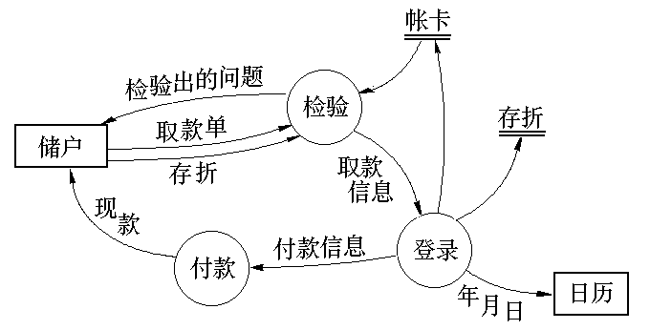
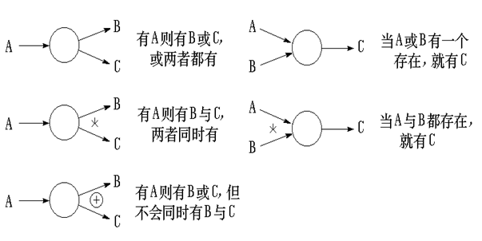
数据流图绘制步骤
首先确定系统的输入和输出
根据商店业务，画出顶层数据流图，以反映最主要业务处理流程
经过分析，商店业务处理的主要功能应当有销售、采购、会计三大项。主要数据流输入的源点和输出终点是顾客和供应商。
然后从输入端开始，根据商店业务工作流程，画出数据流流经的各加工框，逐步画到输出端，得到第一层数据流图
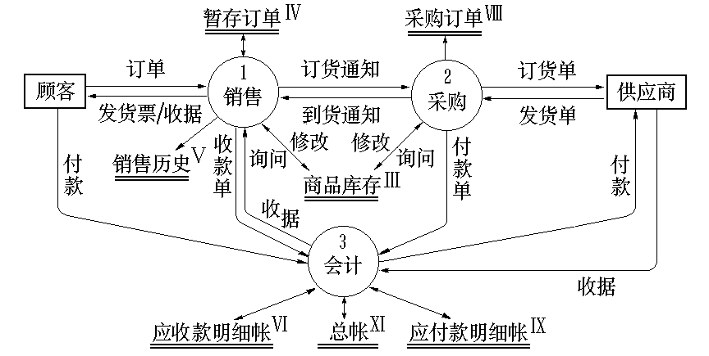
销售细化
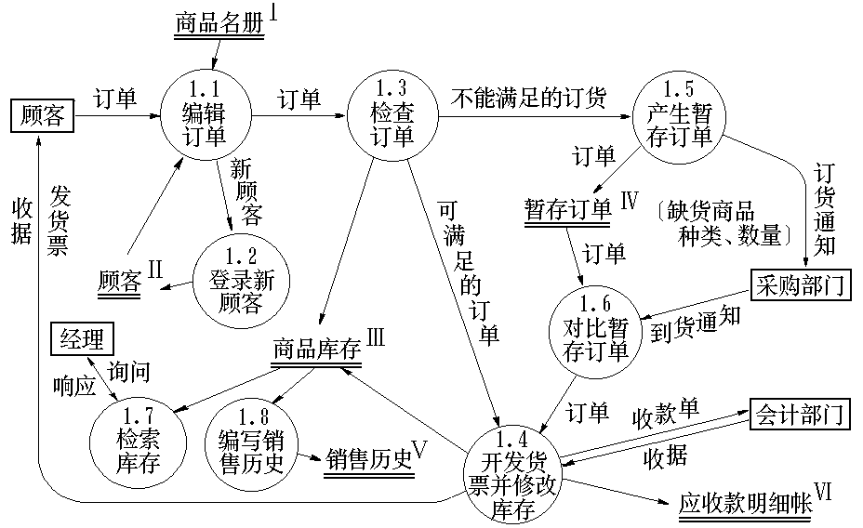
采购细化
12什么是数据字典、数据流图？
数据流图：描述逻辑模型的图形工具， 表示数据在系统内的变化。
DFD可以用来表示一个系统或软件在任何层次上的抽象。 较大型软件系统DFD分成多层(子图、父图概念),可以表示数据流和功能的进一步的细节。
数据词典与数据流图配合，能清楚地表达数据处理的要求
数据词典精确地、严格地定义了每一个与系统相关的数据元素，并以字典式顺序将它们组织起来，使得用户和分析员对所有的输入、输出、存储成分和中间计算有共同的理解。
13.理解三种类型的原型系统的特点？
根据原型的不同作用，有三类原型模型：
(一). 探索型原型
这种类型的原型模型是把原型用于开发的需求分析阶段，目的是要弄清用户的需求，确定所期望的特性，并探索各种方案的可行性。它主要针对开发目标模糊，用户与开发着对项目都缺乏经验的情况，通过对原型的开发来明确用户的需求。
(二). 实验型原型
这种原型主要用于设计阶段，考核实现方案是否合适，能否实现，对于一个大型系统，若对设计方案心中没有把握时，可通过这种原型来证实设计方案的正确性。
(三). 演化型原型
这种原型主要用于及早向用户提交一个原型系统，该原型系统或者包含系统的框或者包含系统的主要功能。在得到用户的认可后，将原型系统不断扩充演变为最终的软件系统，它将原型的思路扩展到软件开发的全过程。
14.有哪些内聚和耦合？
耦合：内容、公共、控制、标记、数据、非
内聚：功能、顺序、通信、过程、时态、逻辑、巧合
15.软件工程所面临的主要问题？
缺乏项目计划，项目缺乏过程控制，开发过程没有纳入配置管理，项目之间的相互牵扯较多，没有明确的的生命周期模型，开发过程不可视缺乏质量保证意识，“专家”和“牛人”支撑企业，没有需求管理措施关注功能实现，缺乏对可测试性、可维护性等等质量属性方面的关注，开发规程、规范、模板、检查单较少，缺乏培训体系，制定了一些规范和标准，但可操作性还不强，需要更新和完善，缺乏IT支撑体系
16.软件危机的表现形式？
软件开发周期大大超过规定日期;
软件开发成本严重超标;
软件质量难于保证

17.了解几种典型的生命周期模型的特点和不足？
瀑布模型：
特点
阶段间具有顺序性和依赖性、推迟实现的观点、每个阶段必须完成规定的文档、每个阶段结束前完成文档审查, 及早改正错误。
不足
实际的项目很少按照该模型给出的顺序进行。开发过程中变化可能引起混乱、用户常常难以清楚的给出所有需求、用户必须有耐心、常常会导致“阻塞状态”
原型模型存在的问题
用户似乎看到的软件的工作版本。软件开发管理常常被放松了。
开发者常常需要实现上的折中，以使原型能尽快工作。
演化模型
1.增量模型(递增模型)
先完成一个系统子集的开发，再按同样的开发步骤增加功能 (系统子集)，如此递增下去直至满足全部系统需求。系统的总体设计在初始子集设计阶段就应作出设想。
2螺旋模型
螺旋模型沿着螺线旋转，在六个象限上分别表达了六个方面的任务和活动，即：
用户通信──建立开发者和用户之间有效通信
制定计划──确定软件目标，选定实施方案，弄清项目开发的限制条件
风险分析──分析所选方案，考虑如何识别和消除风险
实施工程──实施软件开发
建造及发布──建造、测试、安装和提供用户支持
客户评估──评价开发工作，提出修正建议
面向对象模型：
喷泉模型特点主要用于支持面向对象开发过程体现了软件创建所固有的
迭代和无间隙的特征。
18.面向对象的主要建模图形的特点？
描述系统数据结构的对象模型：描述静态结构, 定义做事情的实体
描述系统控制结构的动态模型: 描述交互过程, 规定什么时候做
描述系统功能的功能模型: 描述处理(数据变换),指明系统应“做什么”

